Universidad Autónoma de Baja California

Facultad de Ciencias Químicas e Ingeniería



**Internet de las Cosas**

**Taller: Servidor en Casa**

**Docente: Aguilar Noriega, Leocundo**

**Alumno:** Gómez Cárdenas, Emmanuel Alberto

**Matricula:** 01261509

**Objetivo:** hacer que computadora (PC) sea un servidor para paquetes UDP y TCP para determinados puertos; así desde Internet podría enviarse mensaje a su computadora para hacer que realice alguna actividad y que interactúe con el emisor del mensaje (cliente).

La forma correcta es habilitando el reenvío a puertos (port forwarding) en su enrutador para hacer que cuando les llegué a su router (de Telnor, IZZI, Totalplay etc.) un paquete UDP o TCP por determinado puerto lo pase a la dirección IP local correspondiente al de su PC. Sin embargo, la manera más rápida y directa es habilitar el mode DMZ (demilitarized zone) para la dirección IP local de su PC. Lo que hace este mode es hacer que todos los paquetes ya sea UDP o TCP de cualquier puerto sea redirigido a la IP de su PC. -- es probable que se requiere deshabilitar el firewall de enrutador y de su PC.

1. Debido a que cuento con un Módem principal, en la sala y otro secundario (cuarto), me fue necesario configurar el **Port Forwarding** en ambos para poder acceder desde **internet**

Una vez realizado el punto 1, ejecute en su PC el servidor UDP realizado en Python o use Packet-Sender.

Ahora, pruebe enviando algún paquete UDP al puerto correspondiente en el que funciona el servidor, pero desde Internet. Para esto puede hacer uso de su teléfono celular usando el servicio de datos del proveedor (sin conexión a WiFi local). En este paso se requiere conocer la dirección pública que tiene asignado el enrutador y ésta se puede conocer ya accediendo al enrutador o mediante el uso de algún servicio en la web para conocer su dirección de internet publica (p.e. https://www.myip.com) desde alguna PC conectada a su enrutador.

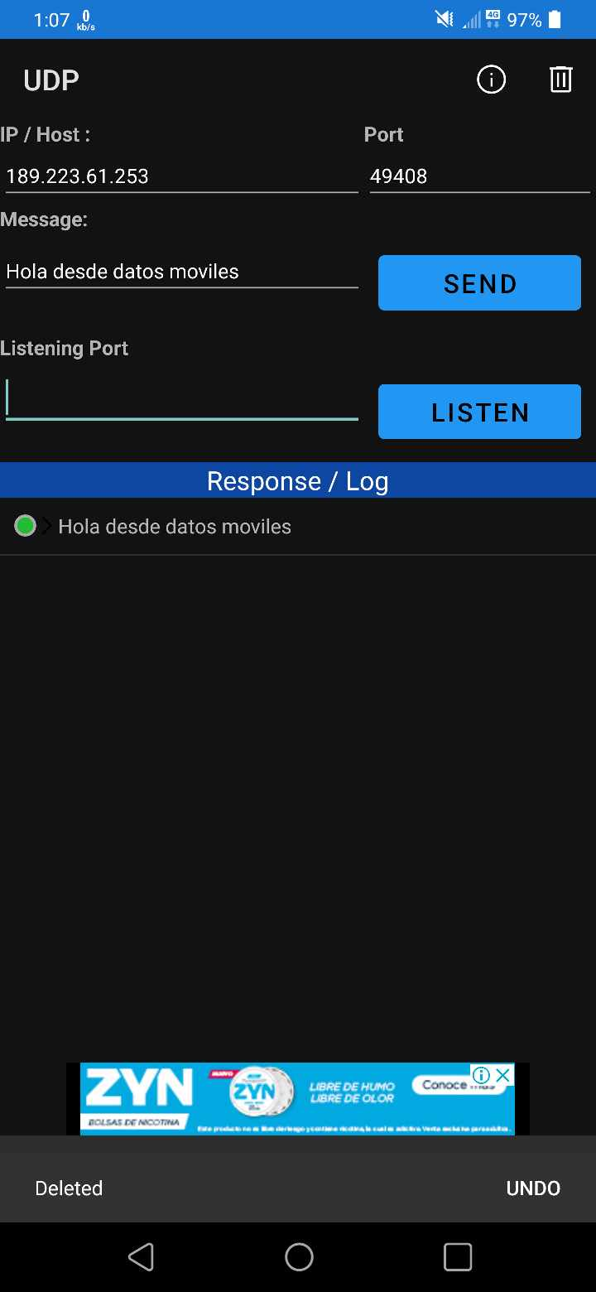Reporte si pudo lograr la recepción de paquetes y deshabilite el modo DMZ asignado a su PC.

Como se puede observar, desde el móvil usando el servicio de datos del proveedor sin conexión a WiFi local, la respuesta fue correctamente recibida por el programa de Packet Sender, sin embargo, la respuesta del servidor al móvil no fue recibida.

